可以用来参考这些值。
另见:
• 管理工具>管理EPVs
前置和后置的赋值
与一个活动元素相关联的概念是前置和后置赋值。这部分的活动定义会允许在执行核心活动之前进行变量的更新和也允许在核心活动之后的立即更新操作。
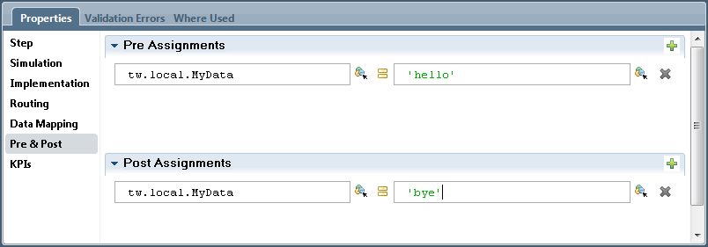
前置和后置赋值的个数(如果有的话)对单个活动是可配置的。已经有很多关于前后赋值的价值和合理性的讨论。在思考使用这种技术方案的可读性和可维护性时会出现问题，前置或后置赋值的标记添加到一个活动上是很小的且很容易被忽略。有一种思想学派认为,这种方式不应被频繁使用, 相反地, 显式添加步骤到流程图能达到同样的效果。

变量和XML
每个复杂的变量都可以有一个XML表现形式。为了验证这个问题,让我们开始看
一个被称作Type1的复杂数据类型， 如下:
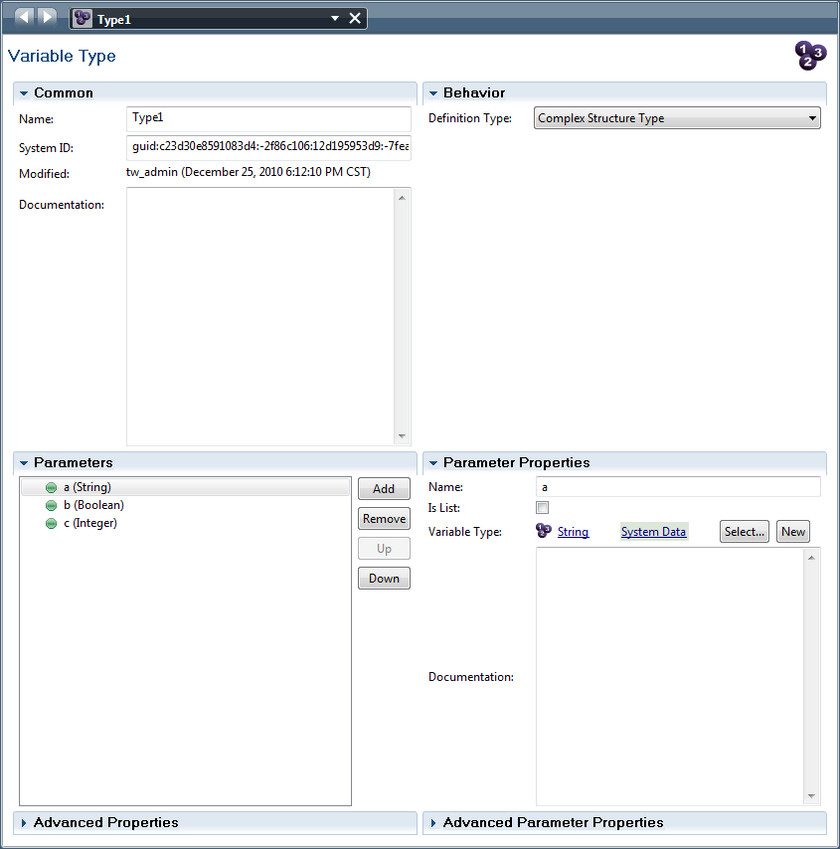
结构中包含三个名为“a”“b”和“c”的字段，如果我们创建一个这个变量的实例并执行tw.system.serializer.toXml方法, 我们可以得到:
<variable type="Type1">
<a type="String"><![CDATA[value for a]]></a>
<b type="Boolean"><![CDATA[false]]></b>
<c type="Integer"><![CDATA[123]]></c>
</variable>
打开这部分来看，我们看到一个名为<variable>的带有type属性的根元素来命名整个数据类型变量，嵌套的元素所命名的字段结构内又再次使用type属性来定义字段的数据类型。
鉴于数据的XML表示法,我们可以调用一个方法来转换回一个变量的实例:
tw.system.serializer.fromXml()
这需要一个String 或 XMLElement 对象作为参数,并返回一个新对象实例。
对于变量列表，结构又有些不一样：
<variable type="Item[]">
<item type="Item">
<name type="String"><![CDATA[Item1]]></name>
<quantity type="Integer"><![CDATA[10]]></quantity>
</item>
<item type="Item">
<name type="String"><![CDATA[Item2]]></name>
<quantity type="Integer"><![CDATA[20]]></quantity>
</item>
</variable>
在数据类型定义里，有些属性专用于XML的序列化：
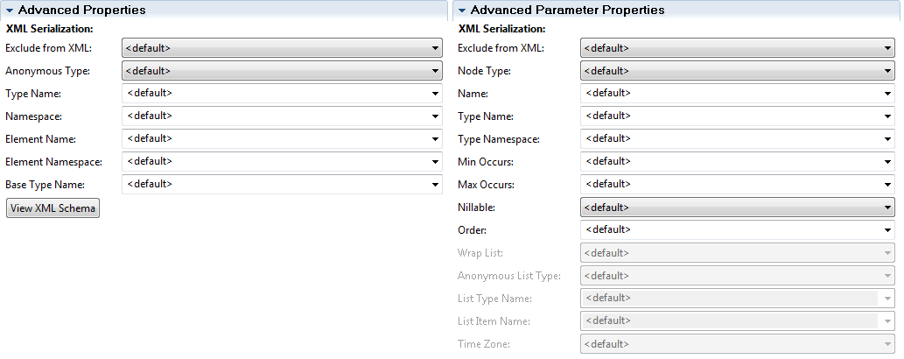
注意View XML Schema按钮。当点击时,XML Schema表示这个数据类型会被显示出来。还需要注意的是,这个模式的名称空间看起来很奇怪。它是依据机器运行的编辑环境的主机名和端口号而来，这可能会导致一个问题，就是这个schema的值将会依据在那里显示这个schema而改变。如果你的IBPM解决方案将利用XSDs, 强烈建议显示地给一个命名空间的值。它可以是任何形式的常数:
http://<value here>
变量的使用
既然IBPM的变量在JavaScript中也是可用的，任何JavaScript函数的执行也可以使用这样的变量。如果一个变量是用来表示一个业务对象, 记住, 变量只是一个数据的引用,而不是它的值。例如, 如果我们有如下代码:
var x = new tw.object.MyDataType();
var y = x;
那么变量y实际上是对相同的对象变量x的引用，重要的是它并不是一个副本。改变x的一个字段将导致y里完全相同的字段也改变了。如果想显式地复制一个变量,考虑使用IBPM提供的XML序列化器和反序列化器，例如:
var x = new tw.object.MyDataType();
var temp = tw.system.serializer.toXml(x);
var y = tw.system.fromXml(temp);
更广泛来说, 有一个问题， 所发生的业务对象是通过从一个实体到另一个(例如,流程的子流程)， 在计算机科学中有这个概念， 按值传递和按引用传递。按值传递，传递的复制的变量值，因此, 复制的值的改变不影响原始变量的值。按引用传递, 原始变量的引用(指针)传递，这意味着更改的内容立即会影响到其他变量的值。在IBPM中，按值传递和按引用传递被用在不同的环境里：
场景 | 传递机制
流程调用子流程 | 按引用传递
流程调用服务 | 按值传递
服务调用内嵌服务 | 按引用传递
当给一个业务队形赋值，可以使用Javascript风格的定义。比如：
tw.local.myData = {
a: "My A Value",
b: 123,
c: 3.141,
d: {
x: "X Value",
y: "Y Value"
}
};
上述给予数据类型myData的定义是可以正常工作的，这种技术的使用可以极大简化数据的赋值操作。
确定一个变量的类型
有时，你会发现你有一个本地JavaScript变量,不知道它是什么类型。 您可以动态地确定它的类型， 看下面的例子:
var myDate = new tw.object.Date();
log.info("The data type of the object is: " + Object.prototype.toString.call(myDate).slice(8, -1));
改变变量的神秘状况
考虑下面的状况:
首先,想象一个数据类型称为“MyBO”， 它有三个字段:
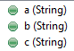
现在想象一下有一个被称为“LinkedProcess1”的流程，如下:
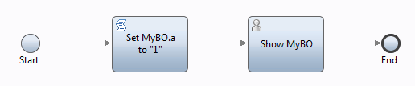
这个流程里有如下变量：
